**Лабораторная работа №2 «Технологии HTML, CSS».**

**Задание 1. Изучение онлайн курса «Веб-разработка для начинающих: HTML и CSS»**

Зарегистрируйтесь на сайте платформы Stepik: https://stepik.org/ (при регистрации указываем свои реальные Ф.И.О.)

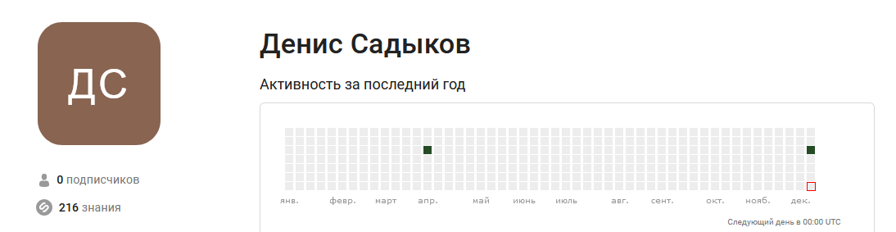

Присоединитесь к виртуальному кабинету преподавателя по ссылке:

ИВТ_2024-25: Веб-разработка для начинающих: HTML и CSS



Выполните задания онлайн-курса:

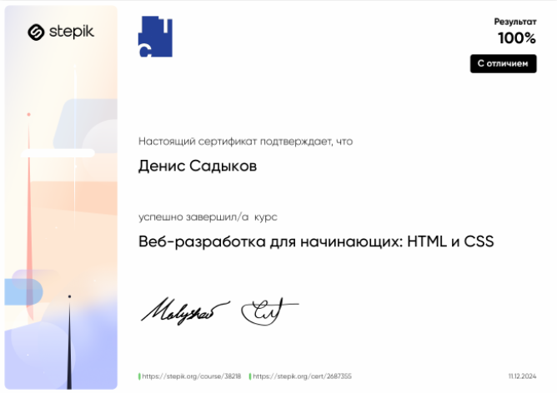

<https://stepik.org/cert/2687355>

**Задание 2. Создание разметки на языке HTML.**

**2.1 Cоздайте web-страницу содержащую следующую информацию о студенте:**

**2.2 Создайте следующие таблицы.**

**А.**

|  |  |
| --- | --- |
|  | |
|  | |
|  |  |

**Б.**

**2.3 Создайте формы следующего вида:**

**А.**

**Б.**

**2.4 Публикация сайта в интернете**

**А.**

**Задание 3. Использование технологии CSS.**

Создайте web-документ содержание, которого представлено ниже. Структуру и содержимое страницы создайте при помощи html-тегов, а оформление (цвет, шрифт, фон, вравнивание и др.) организуйте с помощью технологии CSS.

В ходе выполнения задания, обязательно должны быть применены три метода применения css к документу:

* in-line (атрибут style),
* внутренний (тэг style)
* внешний (ссылка на таблицу стилей);

А также классы (class) и идентификаторы (id).

